

**UNIVERSIDAD AMERICANA**

**Facultad de Ingeniería y arquitectura**

**Asignatura: Metodología y programación estructurada**

**Grupo 2**

**Integrantes:**

**-Andrés Humberto Porras Romero**

**-Cristopher Amaru Rodríguez Arauz**

**Docente:**

**MSc. Silvia Gigdalia Ticay López**

**Fecha: 21 de octubre de 2024**

**Ejercicio 3**

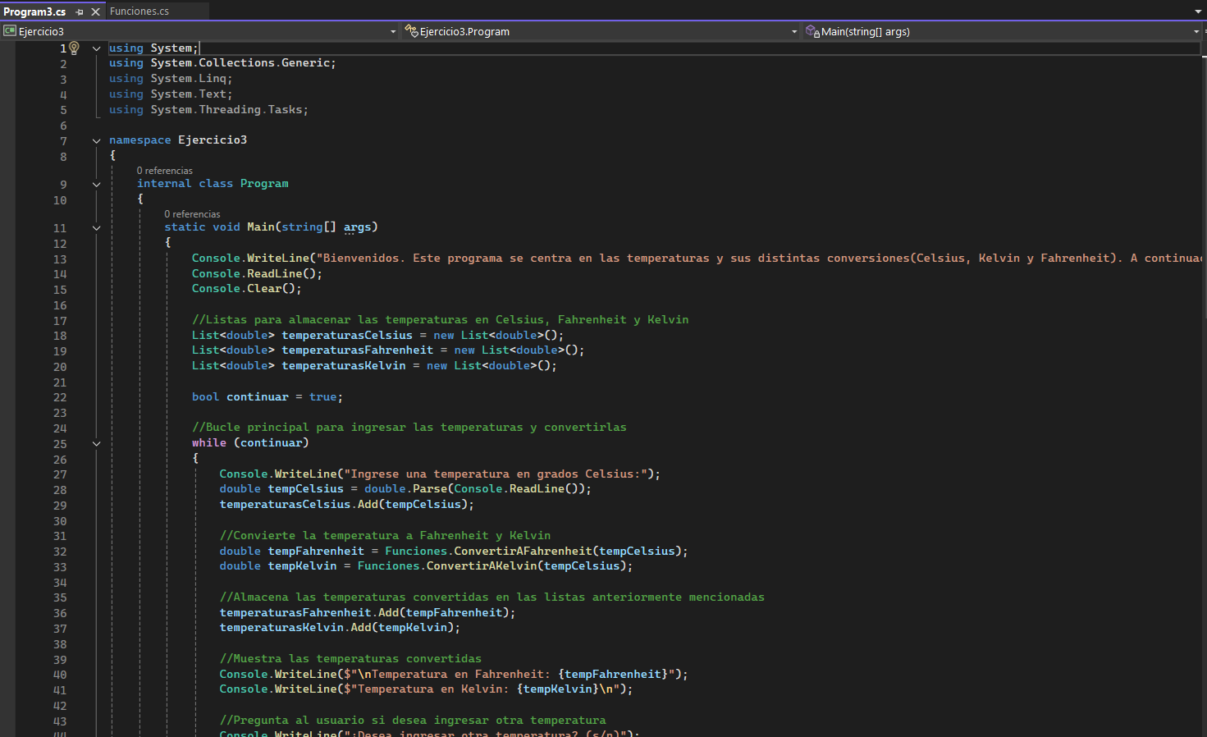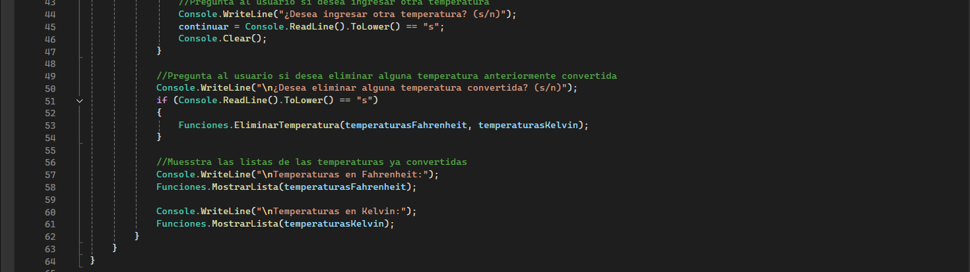

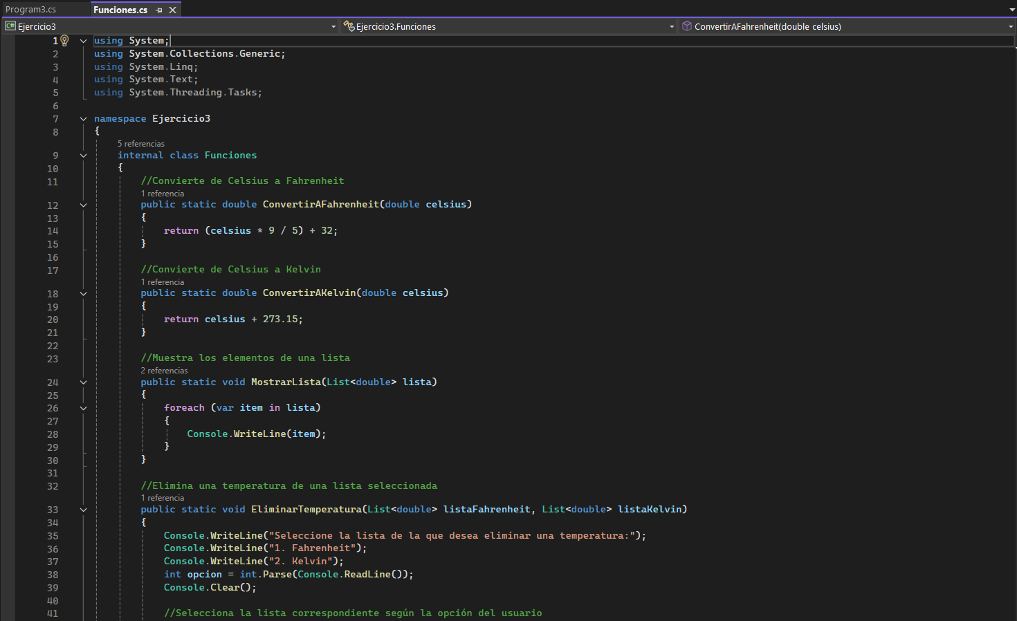

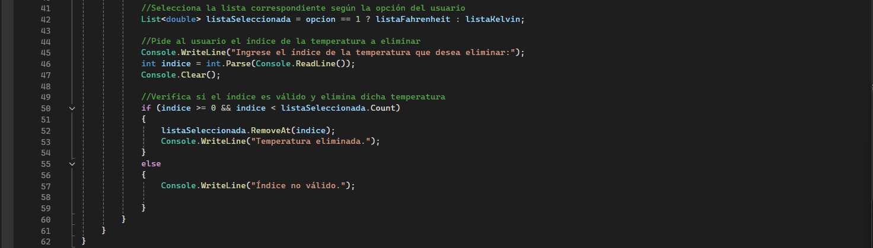

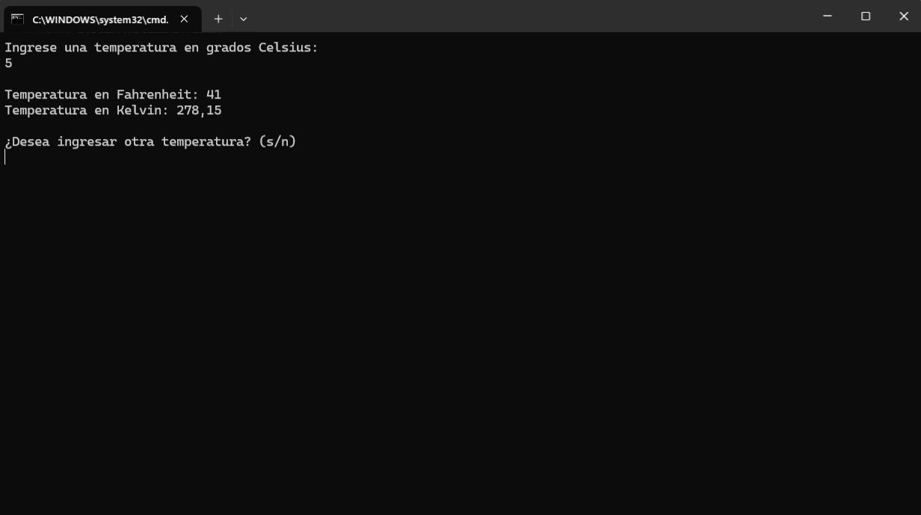

**Estructura del Programa**

El programa se divide en dos archivos: Program.cs y Funciones.cs.

Dentro de **Program.cs:**

**Importaciones y Espacio de Nombres:**

Se importa la biblioteca necesaria para poder hacer uso de las listas genericas (System.Collections.Generic).

Define el espacio de nombres Ejercicio3.

**Clase Principal y Main:**

Se crean las respectivas listas para almacenar temperaturas en Celsius, Fahrenheit y Kelvin.

Se utiliza un bucle while para permitir al usuario ingresar múltiples temperaturas en Celsius, convertirlas y almacenarlas en las listas correspondientes.

Muestra las temperaturas convertidas

Pregunta al usuario si este desea eliminar alguna temperatura convertida y llama a la función correspondiente

Muestra las listas de temperaturas convertidas

**Funciones.cs**

Define una clase estática Funciones que contiene métodos auxiliares.

**Métodos de Conversión:**

ConvertirAFahrenheit: Convierte una temperatura de Celsius a Fahrenheit.

ConvertirAKelvin: Convierte una temperatura de Celsius a Kelvin.

**Método para Mostrar Listas:**

MostrarLista: Muestra todos los elementos de una lista

**Método para Eliminar Temperaturas:**

EliminarTemperatura: Permite al usuario seleccionar una lista (Fahrenheit o Kelvin) y eliminar una temperatura especificando su índice (Iniciando desde el 0).

**Flujo del Programa:**

**Ingreso de Temperaturas:** El usuario ingresa temperaturas en Celsius, que se convierten a Fahrenheit y Kelvin y se almacenan en las listas.

**Mostrar Temperaturas:** Las temperaturas convertidas se muestran

**Eliminar Temperaturas:** El usuario puede eliminar una temperatura de las listas convertidas especificando el índice(Que va desde el 0).

**Listas Finales:** Al final, se muestran las listas de temperaturas convertidas si es que no se desea eliminar ni agregar una nueva conversión.

**Ejercicio 5**

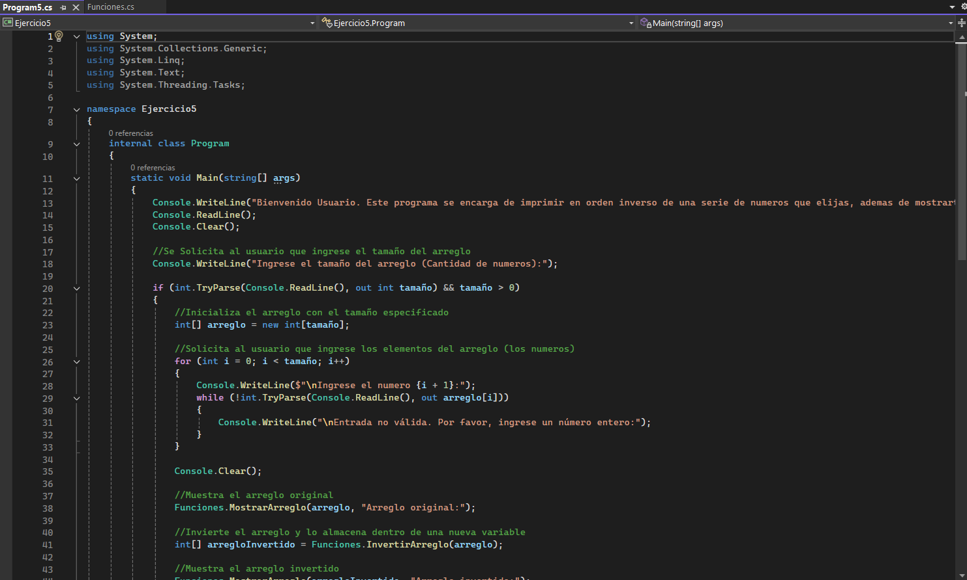

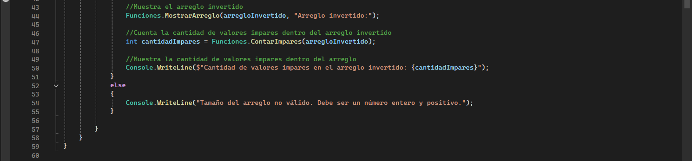

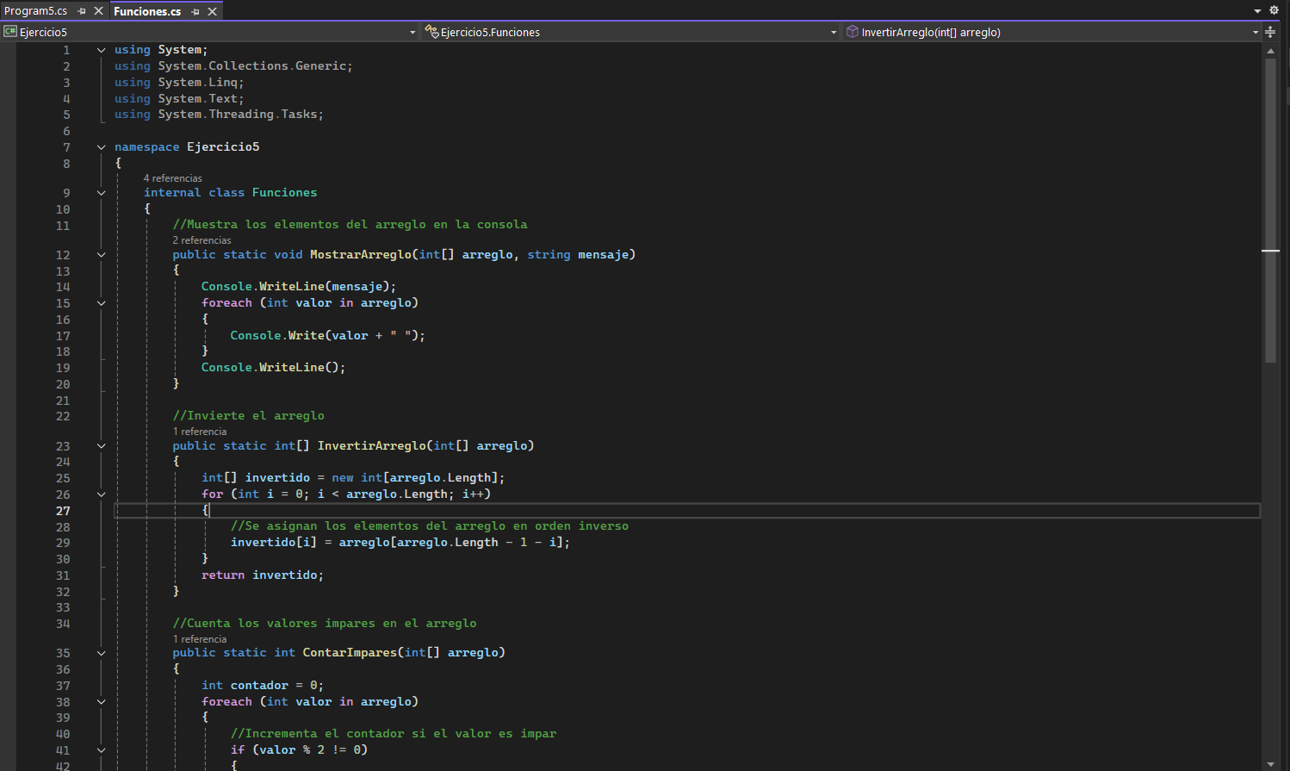

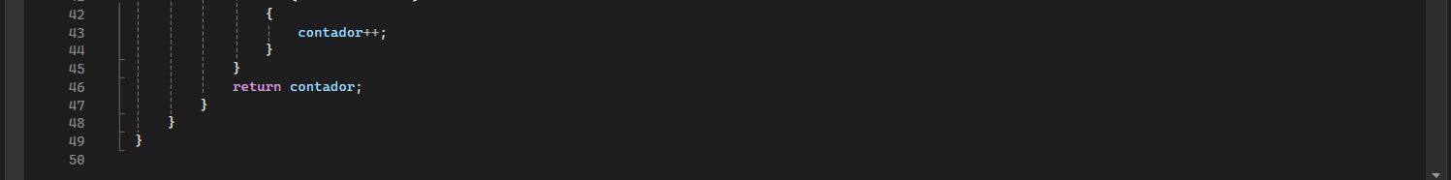

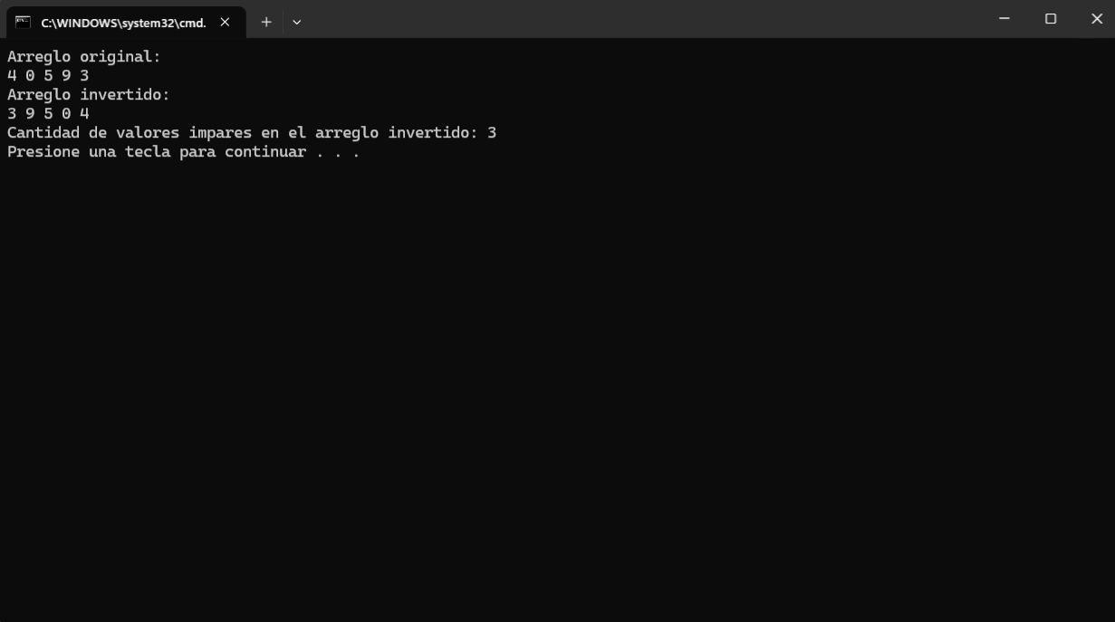

**Ejercicio5.cs (Archivo principal)**

**Interacción con el Usuario:**

Solicita al usuario que ingrese el tamaño del arreglo y valida la entrada.

Inicializa un arreglo con el tamaño especificado.

Pide al usuario que ingrese los elementos del arreglo, validando cada entrada.

**Llamadas a Funciones:**

Llama a Funciones.MostrarArreglo para mostrar el arreglo original.

Llama a Funciones.InvertirArreglo para invertir el arreglo.

Llama a Funciones.MostrarArreglo para mostrar el arreglo invertido.

Llama a Funciones.ContarImpares para contar los valores impares en el arreglo invertido y muestra el resultado.

**Funciones.cs (Archivo de funciones)**

**Clase Estática:**

public static class Funciones: Define una clase estática que contiene todas las funciones auxiliares.

**Mostrar Arreglo:**

public static void MostrarArreglo(int[] arreglo, string mensaje): Imprime los elementos del arreglo en la consola junto con un mensaje.

**Invertir Arreglo:**

public static int[] InvertirArreglo(int[] arreglo): Invierte los elementos del arreglo y devuelve un nuevo arreglo invertido.

**Contar Impares:**

public static int ContarImpares(int[] arreglo): Cuenta y devuelve la cantidad de valores impares en el arreglo.